DECOUVRIR L’ECRIT : se préparer à lire et à écrire
Objectif : retrouver un mot parmi d’autres commençant par la même syllabe
Ecrire un mot en capitales d’imprimerie
Comprendre une consigne complexe
Consigne : entoure POUSSIN et barre les autres,
POUSSIN 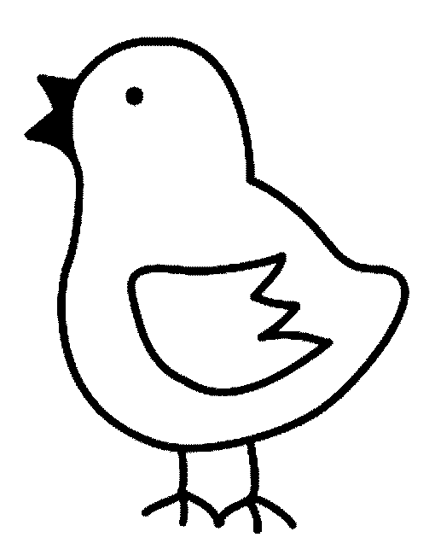
POUSSIN POUSSINS POUSSIN POUSSIN
POUSSETTE POUSSIN POULARDE POUSSIN
POUSSIN POUSSIN POUSSER POUSSINS POUSSIN POULIE POUSSIN POUSSIN
POUSSIN POUSSINS POUSSIN POULIE
POUSSE POUSSIN POUSSIN POUDRE
POUR POUSSER POUSSIN POUSSIN
POUSSAN POUSSIN POUSSETTE POUSSIN
POUSSIN POUSSIN POUSSER POUSSINS POUSSIN POULIE POUSSIN POUSSIN
POUSSIN POUSSINS POUSSIN POULIE

